Тестовое задание
Нужно разработать Android-игру на Unity (версия редактора не старее 2017.4.33f1). Геймплей игры расписан ниже.
Игра должна быть адаптирована под экраны с различным соотношением сторон (9:16, 10:16, 1:2, 3:4).

Расположение элементов
На экране представлено поле, ограждённое боксами. Все объекты – встроенные 3D-сущности Unity. Поле разделено на две половины. На одной половине представлен игрок (синий куб) и мяч (сфера), на второй – противник (зелёный прямоугольник). За противником находятся блоки, которые он защищает.
Начальное расположение элементов такое:
Наклон и положение камеры должно быть такое:
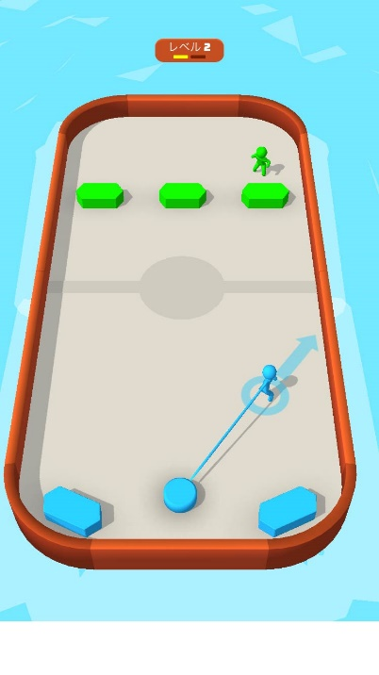

Геймплей
Игрок имеет возможность запустить мяч по определённой траектории с определённой скоростью. На экране всегда может быть только один мяч. Игрок не может запустить новый мяч пока запущенный ранее активен (не уничтожен). Мяч не должен подлетать, он должен скользить по полю, также он должен отбиваться от стен поля без потери скорости.
Запуск мяча происходит с помощью нажатия на экран. Игрок ставит палец на экран и начинает оттягивать куб от мяча. В это время поверх них прозрачным спрайтом рисуется стрелка, показывающая направление и силу удара (длина стрелки). После того как игрок отпускает палец, мяч улетает по заданной траектории с пропорциональной натяжению скоростью.
Цель игры – разбить мячом все блоки противника. У игрока есть неограниченное количество попыток для того чтобы сделать это.
Противник может двигаться только по горизонтали. Противник должен защищать свои блоки: он должен с определённой скоростью (на первом уровне – скорость небольшая) стремиться к мячу, чтобы сбить его. Когда он ловит мяч, мяч уничтожается. Если противник пропускает мяч и мяч попадает в блок – блок и мяч уничтожаются. После уничтожения мяча игрок получает попытку запустить следующий мяч.
После уничтожения всех блоков, блоки пересоздаются, а также повышается уровень сложности: скорость противника увеличивается, и он начинает двигаться быстрее по направлению к мячу. Это происходит до бесконечности, пока сложность не достигнет такого уровня, что противник будет ловить мяч в 100% случаев. Номер уровня отображается на экране над полем.

Дополнительные требования
В игре должно присутствовать главное меню (две кнопки – «начать игру» и «выйти из игры»), которое после начала игры превращается в меню паузы (две кнопки – «продолжить игру» и «выйти из игры»). Логика игры не должна находиться в одном скрипте/контроллере, она должна быть поделена на модули (общий контроллер, UI-контроллер, input-контроллер, контроллер противника и т.д.).

Вместе с ТЗ, вам предоставляется папка «Sprites», которая содержит png-спрайт стрелки. По окончанию выполнения ТЗ нужно прислать:
- Видео-демонстрация геймплея
- APK-файл
- Unity-проект

